사용자 정의 변수

개요
사용자 정의 변수는 대시보드의 입력 컨트롤과 쿼리 위젯을 연결하는 매개변수입니다. 입력 컨트롤에 입력한 값이 변수에 저장되고, 쿼리 위젯이 변수 값을 참조하여 표시할 데이터를 동적으로 변경합니다.
예를 들어 보안관제 대시보드에서 특정 IP 주소의 이벤트만 확인하고 싶은 경우, 문자열 유형의 사용자 정의 변수 src_ip를 생성하고 텍스트 입력 컨트롤에 연결하면 됩니다. 대시보드 사용자가 입력 컨트롤에 IP 주소를 입력하면 해당 값이 변수에 저장되고, 쿼리 위젯이 변수 값을 조건으로 사용하여 관련 이벤트만 표시합니다.
변수 값은 대시보드의 동적 필터를 통해 쿼리에 주입됩니다. 필터가 활성화되면 변수 값이 set <변수명> = <값> 명령어로 쿼리 앞에 추가되어 쿼리 위젯의 출력이 변경됩니다. 대시보드의 필터 패널에서 현재 설정된 변수와 값을 확인하거나 초기화할 수 있습니다.
입력 컨트롤의 유형에 따라 연결할 수 있는 변수의 유형이 다릅니다.
입력 컨트롤 | 연결 가능한 변수 유형
날짜 입력 컨트롤 | 날짜
텍스트 입력 컨트롤 | 문자열
목록 입력 컨트롤 | 모든 유형
대시보드 관련 권한이 있는 계정이 접근할 수 있습니다. 변수를 추가, 수정, 삭제하려면 대시보드 관리, 대시보드 편집, 또는 위젯 편집 권한이 필요합니다.

변수 목록 조회/검색
대시보드 > 사용자 정의 변수에서 사용자 정의 변수 목록을 조회할 수 있습니다.
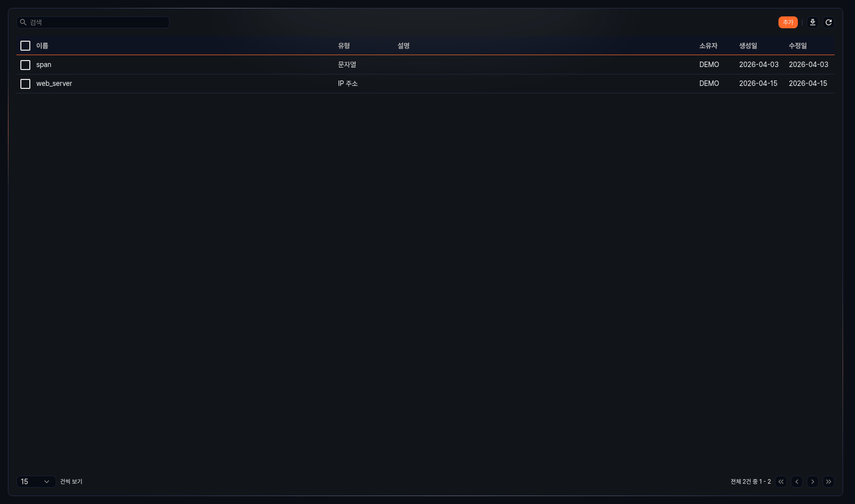
- 이름: 사용자 정의 변수의 이름. 클릭하면 수정 화면이 열립니다.
- 유형: 사용자 정의 변수의 데이터 유형
- 설명: 사용자 정의 변수의 설명
- 소유자: 변수를 생성한 계정
- 생성일: 변수 생성 날짜(yyyy-MM-dd 형식)
- 수정일: 마지막 수정 날짜(yyyy-MM-dd 형식)
사용자 정의 변수 목록에서 특정 변수를 찾으려면 도구 모음의 에 검색어를 입력하세요. 이름에 검색어가 포함된 변수를 찾아서 보여줍니다. 검색은 대소문자를 구분합니다.
목록 다운로드
사용자 정의 변수 목록을 파일로 다운로드하려면 도구 모음에서 를 클릭하세요.
목록 새로 고침
목록을 최신 정보로 조회하려면 도구 모음에서 을 클릭하세요.

변수 추가
사용자 정의 변수를 추가하려면,
사용자 정의 변수 목록의 도구 모음에서 추가를 클릭하세요.
사이드 패널에서 사용자 정의 변수의 속성을 입력한 다음 확인을 클릭하세요.
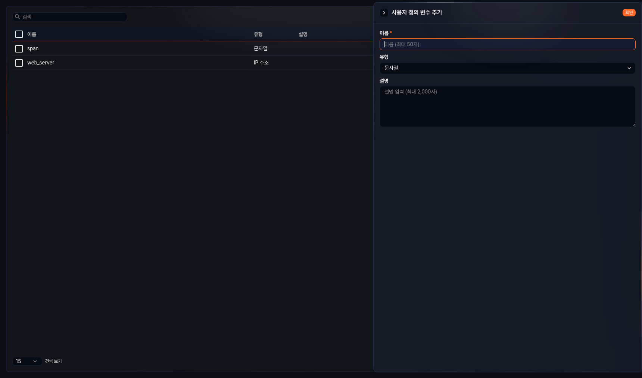
- 이름: 사용자 정의 변수의 고유 이름(필수, 최대 50자). 한글, 영문, 숫자, 밑줄(_)만 사용할 수 있으며, 밑줄로 시작할 수 없습니다.
- 유형: 사용자 정의 변수의 데이터 유형(기본값: 문자열). 선택 가능한 유형은 다음과 같습니다.
- 문자열: 텍스트 데이터
- 불리언: 참/거짓 값
- 정수(16비트): 16비트 정수
- 정수(32비트): 32비트 정수
- 정수(64비트): 64비트 정수
- 실수(32비트): 32비트 실수
- 실수(64비트): 64비트 실수
- 날짜: 날짜 및 시간
- 국가: 국가 코드
- 포트: 포트 번호
- IP 주소: IP 주소
- 설명: 사용자 정의 변수의 세부 설명(최대 2,000자)
사용자 정의 변수 목록에 표시되지 않지만, 예약된 변수로 _from, _to, _span 세 가지가 있습니다. _from과 _to는 날짜 유형으로 검색 기간의 시작과 끝을 지정할 때 사용하고, _span은 문자열 유형으로 시간 단위를 지정할 때 사용합니다.
동적 필터 또는 시간 단위 절사 수식을 설정할 때, 대화상자에서 보여주는 사용자 정의 변수 목록은 대상 필드와 동일한 유형의 변수만 표시합니다.

변수 수정
사용자 정의 변수를 수정하려면,
사용자 정의 변수 목록에서 수정할 변수의 이름을 클릭하세요.
사이드 패널에서 정보를 수정한 후 확인을 클릭하세요. 이름은 수정할 수 없습니다.

변수 삭제
사용자 정의 변수를 삭제하려면,
사용자 정의 변수 목록에서 삭제할 변수 행의 체크박스를 선택하세요.
도구 모음에서 삭제를 클릭하세요.
사용자 정의 변수 삭제 대화상자에서 삭제할 변수 목록을 확인한 후 삭제를 클릭하세요. 삭제하지 않으려면 취소를 클릭하세요.
삭제하려는 변수를 참조하는 위젯이 있는 경우, 해당 위젯에서 변수 참조를 먼저 제거해야 합니다.

